Постановление Правительства РО от 16.05.2018 N 311
(ред. от 10.10.2022)
"Об областном конкурсе на звание "Лучшее территориальное общественное самоуправление в Ростовской области"
(вместе с Положением)
Документ предоставлен КонсультантПлюс
www.consultant.ru
Дата сохранения: 06.11.2022

ПРАВИТЕЛЬСТВО РОСТОВСКОЙ ОБЛАСТИ

ПОСТАНОВЛЕНИЕ
от 16 мая 2018 г. N 311

ОБ ОБЛАСТНОМ КОНКУРСЕ
НА ЗВАНИЕ "ЛУЧШЕЕ ТЕРРИТОРИАЛЬНОЕ ОБЩЕСТВЕННОЕ
САМОУПРАВЛЕНИЕ В РОСТОВСКОЙ ОБЛАСТИ"

Список изменяющих документов
(в ред. постановлений Правительства РО от 30.08.2018 N 547,
от 10.04.2019 N 255, от 21.01.2020 N 33, от 02.03.2021 N 112,
от 17.05.2022 N 421, от 10.10.2022 N 857)

В целях содействия участию населения в осуществлении местного самоуправления, распространения положительного опыта работы территориального общественного самоуправления Правительство Ростовской области постановляет:
1. Утвердить Положение об областном конкурсе на звание "Лучшее территориальное общественное самоуправление в Ростовской области" согласно приложению N 1.
2. Создать конкурсную комиссию по проведению областного конкурса на звание "Лучшее территориальное общественное самоуправление в Ростовской области".
3. Утвердить состав конкурсной комиссии по проведению областного конкурса на звание "Лучшее территориальное общественное самоуправление в Ростовской области" согласно приложению N 2.
4. Министерству региональной политики и массовых коммуникаций Ростовской области (Шарков Д.Е.) организовать освещение проведения конкурса в средствах массовой информации.
(п. 4 в ред. постановления Правительства РО от 17.05.2022 N 421)
5. Исключен. - Постановление Правительства РО от 17.05.2022 N 421.
6. Рекомендовать Ассоциации "Совет муниципальных образований Ростовской области" в целях организации взаимодействия органов местного самоуправления оказать содействие Правительству Ростовской области в проведении конкурса в части:
информирования муниципальных образований о проведении конкурса;
содействия в составлении и предварительном рассмотрении заявок для участия в конкурсе;
реализации мероприятий по стимулированию участников конкурса;
распространения положительного опыта работы территориального общественного самоуправления по итогам конкурса.
7. Рекомендовать главам местных администраций городских округов и муниципальных районов Ростовской области ежегодно в срок до 15 июля обеспечить проведение и подведение итогов муниципального этапа конкурса.
8. Настоящее постановление вступает в силу со дня его официального опубликования, но не ранее 1 января 2019 г.
9. Контроль за выполнением настоящего постановления возложить на первого заместителя Губернатора Ростовской области Гуськова И.А.
(п. 9 в ред. постановления Правительства РО от 02.03.2021 N 112)

Губернатор
Ростовской области
В.Ю.ГОЛУБЕВ
Постановление вносит
управление региональной
и муниципальной политики
Правительства Ростовской области

Приложение N 1
к постановлению
Правительства
Ростовской области
от 16.05.2018 N 311

ПОЛОЖЕНИЕ
ОБ ОБЛАСТНОМ КОНКУРСЕ НА ЗВАНИЕ "ЛУЧШЕЕ ТЕРРИТОРИАЛЬНОЕ
ОБЩЕСТВЕННОЕ САМОУПРАВЛЕНИЕ В РОСТОВСКОЙ ОБЛАСТИ"

Список изменяющих документов
(в ред. постановлений Правительства РО
от 30.08.2018 N 547, от 21.01.2020 N 33, от 02.03.2021 N 112,
от 17.05.2022 N 421, от 10.10.2022 N 857)

1. Общие положения

1.1. Областной конкурс на звание "Лучшее территориальное общественное самоуправление в Ростовской области" (далее - конкурс) проводится в целях содействия участию населения в осуществлении местного самоуправления и распространения положительного опыта работы территориального общественного самоуправления (далее - ТОС).
1.2. Конкурс проводится в два этапа:
I этап - муниципальный;
II этап - региональный.
1.3. Конкурс проводится по трем категориям ТОС:
I категория - ТОС городских округов;
II категория - ТОС городских и сельских поселений;
III категория - ТОС, которые находятся на территории населенных пунктов, являющихся административным центром муниципальных районов.
(п. 1.3 в ред. постановления Правительства РО от 21.01.2020 N 33)

2. Условия участия и порядок проведения конкурса

2.1. Конкурс проводится ежегодно и является открытым. Участие в конкурсе является добровольным.
2.2. Участие в конкурсе вправе принимать все ТОС, действующие на территории Ростовской области, учрежденные в соответствии с действующим законодательством.
2.3. Муниципальный этап конкурса проводится в соответствии с муниципальными правовыми актами.
2.4. Участие в региональном этапе конкурса вправе принимать ТОС - победители муниципального этапа конкурса.
2.5. Для участия в региональном этапе конкурса ТОС - победитель муниципального этапа конкурса в срок до 1 августа подает в конкурсную комиссию по проведению областного конкурса на звание "Лучшее территориальное общественное самоуправление в Ростовской области" (далее также - конкурсная комиссия):
заявку на участие в региональном этапе конкурса по форме согласно приложению N 1 к настоящему Положению (далее - заявка);
копию решения муниципальной конкурсной комиссии;
конкурсные материалы.
Заявка и конкурсные материалы, представленные позже установленного срока, к рассмотрению не принимаются.
(п. 2.5 в ред. постановления Правительства РО от 30.08.2018 N 547)
2.6. Показатели, критерии оценки участников регионального этапа конкурса, а также перечень конкурсных материалов ежегодно до 1 июня утверждаются председателем конкурсной комиссии и размещаются на официальном сайте Правительства Ростовской области в информационно-телекоммуникационной сети "Интернет".
2.7. Региональный этап конкурса проводится в срок не позднее 1 октября.

3. Конкурсная комиссия по проведению областного конкурса
на звание "Лучшее территориальное общественное
самоуправление в Ростовской области"

3.1. Региональный этап конкурса проводится конкурсной комиссией.
(п. 3.1 в ред. постановления Правительства РО от 30.08.2018 N 547)
3.2. Задачами конкурсной комиссии являются:
рассмотрение заявок участников регионального этапа конкурса;
рассмотрение конкурсных материалов участников регионального этапа конкурса;
определение победителей регионального этапа конкурса.
3.3. Конкурсная комиссия вправе:
запрашивать и получать в установленном порядке необходимые документы и иные сведения от федеральных органов исполнительной власти, исполнительных органов Ростовской области, структурных подразделений Правительства Ростовской области, органов и должностных лиц местного самоуправления муниципальных образований Ростовской области и организаций;
(в ред. постановления Правительства РО от 10.10.2022 N 857)
приглашать на свои заседания представителей федеральных органов исполнительной власти (по согласованию с ними), исполнительных органов Ростовской области, структурных подразделений Правительства Ростовской области, органов местного самоуправления муниципальных образований Ростовской области и организаций по вопросам, относящимся к предмету ведения конкурсной комиссии;
(в ред. постановления Правительства РО от 10.10.2022 N 857)
образовывать рабочие группы.
3.4. Конкурсная комиссия состоит из председателя конкурсной комиссии, заместителя председателя конкурсной комиссии, секретаря конкурсной комиссии и иных членов конкурсной комиссии.
3.5. В случае отсутствия председателя конкурсной комиссии по его поручению обязанности председателя конкурсной комиссии исполняет его заместитель.
3.6. Секретарь конкурсной комиссии осуществляет прием заявок, конкурсных материалов участников регионального этапа конкурса, их обобщение и анализ, подготовку предложений к заседаниям конкурсной комиссии и рабочих групп.
3.7. Заседание конкурсной комиссии считается правомочным, если в нем участвует более половины от общего числа его членов.
3.8. Решения конкурсной комиссии принимаются большинством голосов от числа членов конкурсной комиссии, участвующих в заседании. В случае равенства голосов решающим является голос председательствующего на заседании конкурсной комиссии.
3.9. Решения конкурсной комиссии оформляются протоколом, который подписывается председательствующим на заседании конкурсной комиссии и секретарем конкурсной комиссии.
3.10. Организационно-техническое и информационно-аналитическое обеспечение деятельности конкурсной комиссии осуществляет министерство региональной политики и массовых коммуникаций Ростовской области.
(в ред. постановлений Правительства РО от 02.03.2021 N 112, от 17.05.2022 N 421)

4. Подведение итогов конкурса
(в ред. постановления Правительства РО от 30.08.2018 N 547)

4.1. Победители регионального этапа конкурса в каждой категории признаются победителями конкурса.
4.2. Победителям конкурса присваивается звание "Лучшее территориальное общественное самоуправление в Ростовской области", вручается диплом "Лучшее территориальное общественное самоуправление в Ростовской области" (I, II и III степени) по форме согласно приложению N 2 к настоящему Положению. Диплом "Лучшее территориальное общественное самоуправление в Ростовской области" (I, II и III степени) подписывается Губернатором Ростовской области и заверяется гербовой печатью Губернатора Ростовской области.
4.3. Министерство региональной политики и массовых коммуникаций Ростовской области на основании решения конкурсной комиссии готовит проект распоряжения Правительства Ростовской области об определении победителей конкурса и вносит его на рассмотрение Правительства Ростовской области в порядке, предусмотренном Регламентом Правительства Ростовской области. Распоряжение Правительства Ростовской области об определении победителей конкурса размещается на официальном сайте Правительства Ростовской области в информационно-телекоммуникационной сети "Интернет".
(в ред. постановлений Правительства РО от 21.01.2020 N 33, от 17.05.2022 N 421)
4.4. Награждение победителей конкурса проводится в торжественной обстановке Губернатором Ростовской области или по его поручению первым заместителем Губернатора Ростовской области, заместителем Губернатора Ростовской области.

Заместитель начальника управления
документационного обеспечения -
начальник отдела нормативных документов
Правительства Ростовской области
В.В.СЕЧКОВ

Приложение N 1
к Положению
об областном конкурсе
на звание "Лучшее территориальное
общественное самоуправление
в Ростовской области"

Список изменяющих документов
(в ред. постановления Правительства РО от 30.08.2018 N 547)

Председателю конкурсной комиссии
по проведению областного конкурса
на звание "Лучшее территориальное
общественное самоуправление
в Ростовской области"

ЗАЯВКА
на участие в региональном этапе областного конкурса на звание
"Лучшее территориальное общественное самоуправление в Ростовской области"

Прошу включить ___________________________________________________________,
(наименование территориального общественного самоуправления)
ставшее победителем муниципального этапа областного конкурса на звание
"Лучшее территориальное общественное самоуправление в Ростовской области"
в _________________________________________________________________________
(наименование городского округа или муниципального района)
в число участников регионального этапа областного конкурса на звание
"Лучшее территориальное общественное самоуправление в Ростовской области".

Приложение:

Контактные телефоны _________________________________________________

_________________________ __________________ ___________ _______________
(наименование должности (наименование (подпись) (ФИО)
руководителя органа территориального
территориального общественного
общественного самоуправления)
самоуправления)

Дата

Приложение N 2
к Положению
об областном конкурсе
на звание "Лучшее территориальное
общественное самоуправление
в Ростовской области"

ОПИСАНИЕ И РИСУНОК ДИПЛОМА
"ЛУЧШЕЕ ТЕРРИТОРИАЛЬНОЕ ОБЩЕСТВЕННОЕ САМОУПРАВЛЕНИЕ
В РОСТОВСКОЙ ОБЛАСТИ" (I, II И III СТЕПЕНИ)

Список изменяющих документов
(введено постановлением Правительства РО от 30.08.2018 N 547)

1. Описание диплома
"Лучшее территориальное общественное самоуправление
в Ростовской области"
(I, II и III степени)

Диплом "Лучшее территориальное общественное самоуправление в Ростовской области" (I, II и III степени), вручаемый победителям конкурса в соответствующей категории (далее - диплом), представляет собой вертикально расположенный обрамленный по краям лист из глянцевой бумаги плотностью 350 г/м², формата А3 с фоновым покрытием сложного цвета. Печать выполнена офсетным способом.
Внутри виньетки, вверху, по центру, расположен Герб Ростовской области в цветном исполнении (размер 47 х 44 мм), ниже которого помещена надпись ПРАВИТЕЛЬСТВО РОСТОВСКОЙ ОБЛАСТИ (без кавычек). Под ней - надпись заглавными буквами ДИПЛОМ (без кавычек) выполняется методом тиснения золотой фольгой.
Ниже располагается текст о присуждении звания "Лучшее территориальное общественное самоуправление в Ростовской области" победителю конкурса в соответствующей категории (I, II и III степени) по итогам конкурса в отчетном году.

2. Рисунок диплома
"Лучшее территориальное общественное самоуправление
в Ростовской области"
(I, II и III степени)

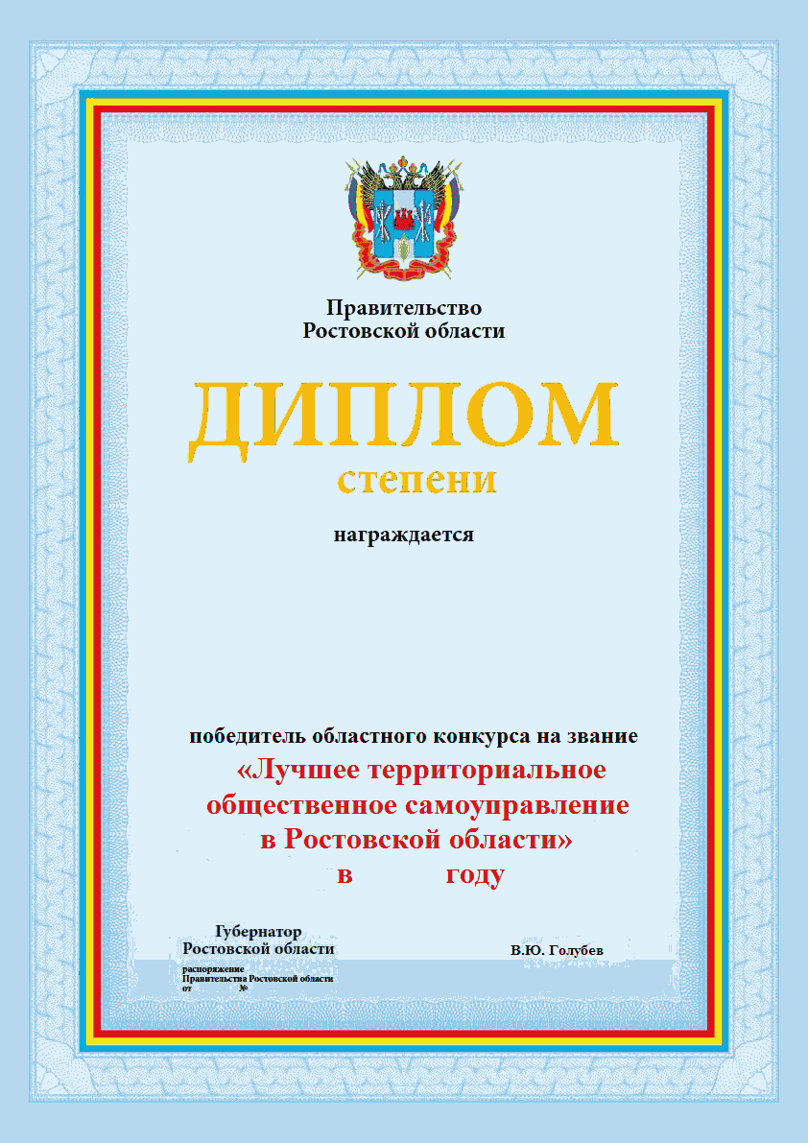

Приложение N 2
к постановлению
Правительства
Ростовской области
от 16.05.2018 N 311

СОСТАВ
КОНКУРСНОЙ КОМИССИИ ПО ПРОВЕДЕНИЮ ОБЛАСТНОГО КОНКУРСА
НА ЗВАНИЕ "ЛУЧШЕЕ ТЕРРИТОРИАЛЬНОЕ ОБЩЕСТВЕННОЕ
САМОУПРАВЛЕНИЕ В РОСТОВСКОЙ ОБЛАСТИ"

Список изменяющих документов
(в ред. постановления Правительства РО
от 17.05.2022 N 421)

Гуськов  Игорь Александрович | - | первый заместитель Губернатора Ростовской области, председатель конкурсной комиссии
Сорокин  Игорь Николаевич | - | заместитель Губернатора Ростовской области, заместитель председателя конкурсной комиссии
Галактионов  Дмитрий Владимирович | - | начальник отдела мониторинга эффективности деятельности органов местного самоуправления управления развития местного самоуправления министерства региональной политики и массовых коммуникаций Ростовской области, секретарь конкурсной комиссии
Аракелян  Самвел Рубенович | - | министр по физической культуре и спорту Ростовской области
Дмитриева  Анна Анатольевна | - | министр культуры Ростовской области
Зерщиков  Юрий Стефанович | - | заместитель председателя Общественной палаты Ростовской области (по согласованию)
Копичка  Николай Валентинович | - | начальник Административной инспекции Ростовской области
Ляхов  Виктор Павлович | - | исполнительный директор Ассоциации "Совет муниципальных образований Ростовской области" (по согласованию)
Неярохина  Зинаида Васильевна | - | председатель городской Думы - глава города Ростова-на-Дону (по согласованию)
Сивак  Дмитрий Сергеевич | - | заместитель министра региональной политики и массовых коммуникаций Ростовской области
Сизиков  Сергей Валентинович | - | министр жилищно-коммунального хозяйства Ростовской области
Шарков  Дмитрий Евгеньевич | - | министр региональной политики и массовых коммуникаций Ростовской области

Начальник управления
документационного обеспечения
Правительства Ростовской области
В.В.ЛОЗИН

